大学生华业论文写作指导系列讲座操作指南

本次讲座服务于高校大学生毕业论文（设计）写作。课程内容共六讲，涵盖毕业论文（设计）的培养目标、基本结构、工作流程的介绍，文献检索、分析和利用，论文格式及排版要求，论文撰写过程中的规范表述及各种信息化工具的应用等，并邀请了优秀毕业论文作者分享毕业论文（设计）的写作经验，旨在增强大学生写作能力，提高本科生毕业论文质量。课程需登录观看。

课程直播链接 ：IMG_256https://k.cnki.net/themeInfo/1058

1点击“立即报名”



2、登录账号

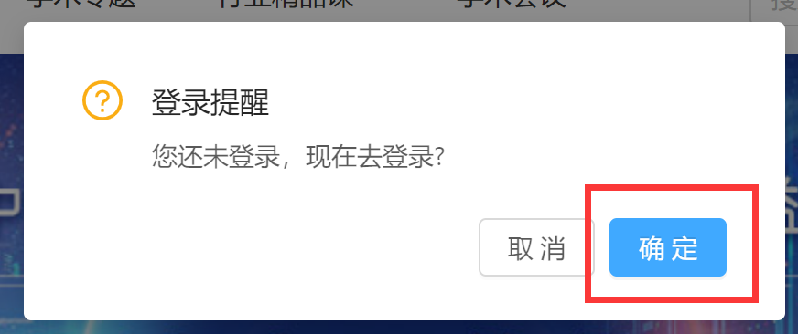

3、登录账号（如没有注册过知网账号，可通过手机号注册）



1. 再次点击“立即报名”，填写信息（如下图 ）